|  |  |  |  |
| --- | --- | --- | --- |
| PowerOn(RoomId, CurrentTemp) | 客户请求开机 | Return(Mode, CurrentTemp,  TargetTemp, FanSpeed,  RateFee, CurrentFee,  TotalFee) | 1. 一个新的（概念类）空调对象实例被创建；  2. 客户（概念类）与空调对象（概念类）建立关联；  3. 一个新的（概念类）详单对象实例被创建；  4. 一个新的（概念类）计时器对象被创建；  5. 空调对象的状态、服务开始时间、工作模式、房间当前温度、目  标温度、风速、费率、当前费用、总费用被赋值； |
| RequestState(Roomid) | 空调当前状态查询 | Return(CurrentTemp,  CurrentFee,TotalFee) | 1. 当前的空调对象实例的属性：房间当前温度、当前费用、总费用  被修改； |
| ChangeTargetTemp(RoomId,TargetTemp) | 目标温度调节 | Return(isOK） | 1. 当前空调对象实例的属性：目标温度被修改； |
| ChangeFanSpeed(RoomId,FanSpeed) | 目标风速调节 | Return(RateFee） | 1. 当前空调对象实例的属性：风速、费率被修改；  2. 空调对象实例与详单（概念类）对象实例建立关联；  3. 一条详单记录被写入到详单（详单对象的各属性被赋值） |
| PowerOff(RoomId) | 客户请求关机 |  | 1. 空调对象实例与详单建立关联；  2. 一条详单记录被写入到详单对象实例中（详单对象的各属性被赋值）  3. 空调对象实例被删除； |
|  |  |  |  |
|  |  |  |  |

系统事件：PowerOn 客户请求开机

PowerOn(RoomId, CurrentTemp)🡨🡪 Return(Mode, CurrentTemp, TargetTemp,FanSpeed, RateFee, CurrentFee, TotalFee)

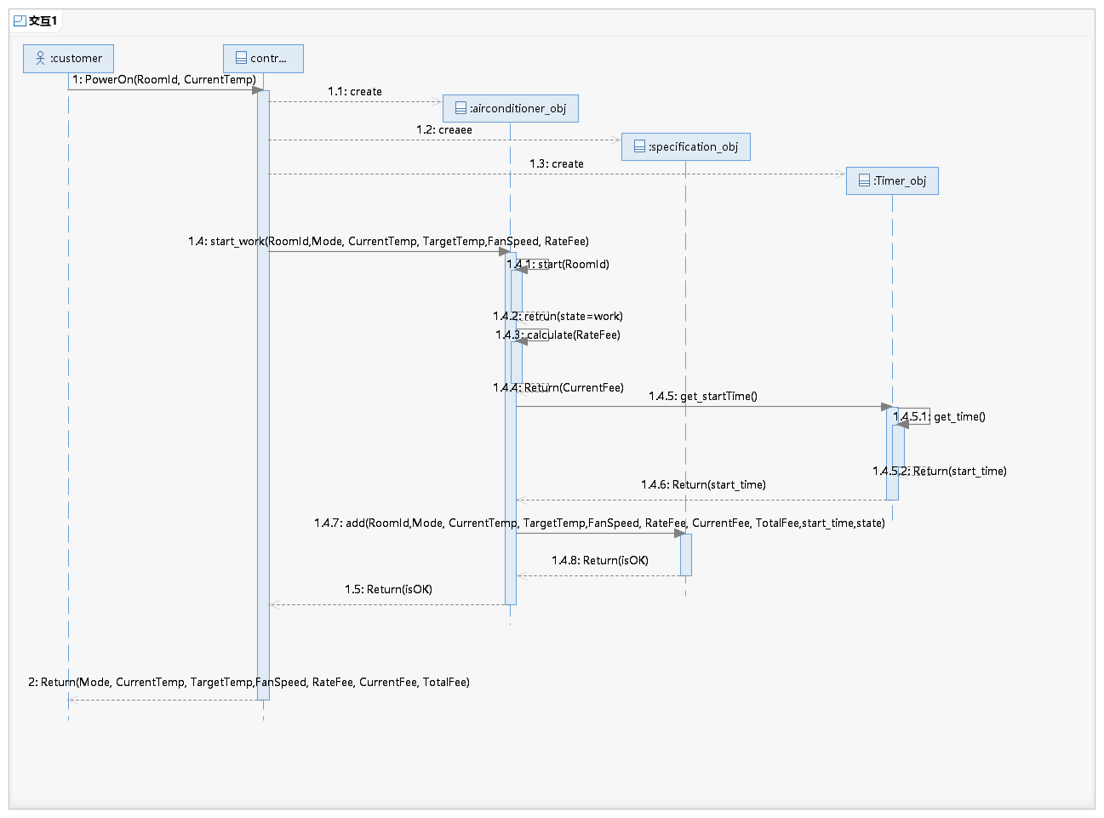

1：顾客开机

1.1：创建空调服务对象

1.2：创建详单对象

1.3：创建计时器对象

1.4：空调开始工作控制指令

1.4.1：空调开启

1.4.2：返回state值为work

1.4.3：计算CurrentFee

1.4.4：返回CurrentFee

1.4.5：向计时器对象获取开机时间

1.4.5.1：计时器获取时间

1.4.5.2：计时器自身返回开机时间

1.4.6：计时器对象返回开机时间至空调对象

1.4.7：添加详单

1.4.8：添加详单成功

1.5：空调开机成功

2：返回工作模式、房间当前温度、目标温度、风速、费率、当前费用、总费用

系统事件：ChangeTargetTemp 客户请求修改目标温度

ChangeTargetTemp(RoomId,TargetTemp) 🡨🡪 Return(isOK）

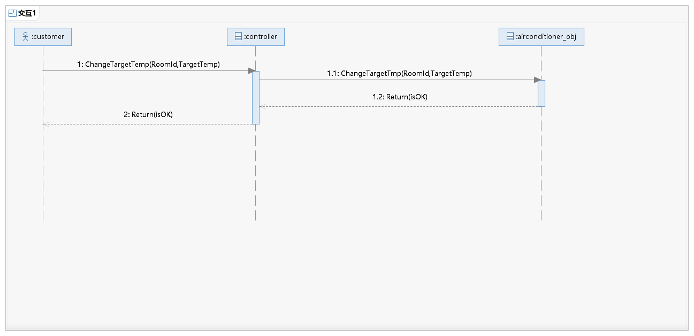

1：顾客更改目标温度请求

1.1：空调服务对象目标温度修改

1.2：空调服务对象目标温度修改成功

2：顾客修改目标温度成功

系统事件：ChangeFanSpeed 客户请求修改风速

ChangeFanSpeed(RoomId,FanSpeed)🡨🡪 Return(isOK）

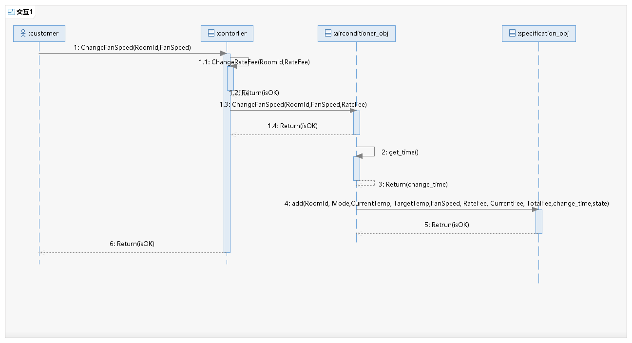

1：顾客请求修改风速

1.1：控制器根据风速修改RateFee

1.2：控制器修改RateFee成功

1.3：空调服务对象修改FanSpeed，RateFee

1.4：空调服务对象修改FanSpeed，RateFee成功

2：空调服务对象获取修改时间

3：空调服务对象获取时间成功

4：添加详单

5：添加详单成功

6：顾客修改风速成功

系统事件：PowerOff 客户请求关机

PowerOff(RoomId)

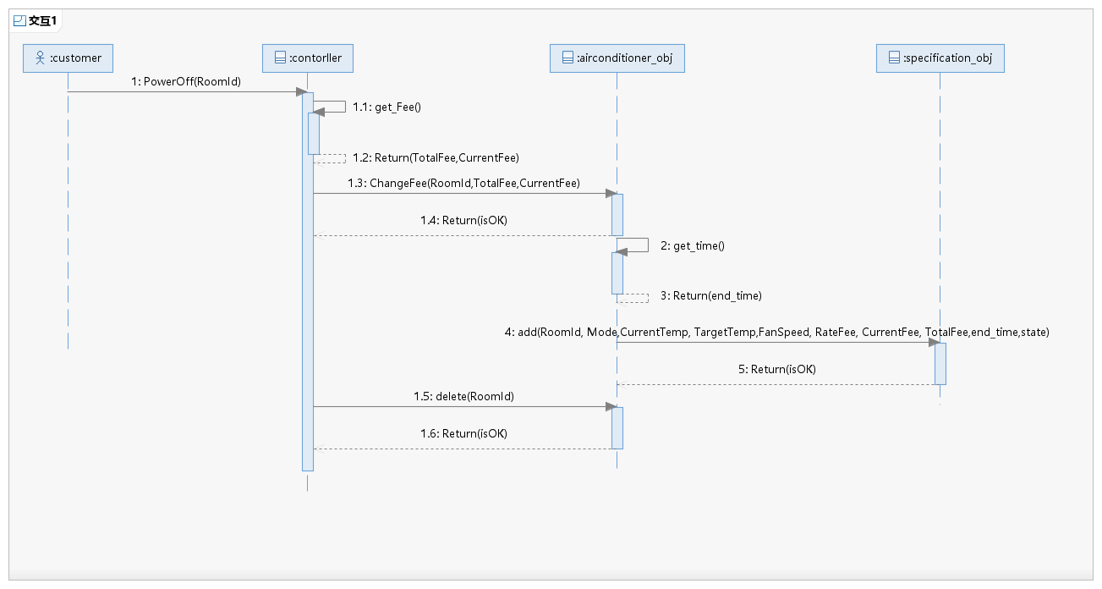

1：客户请求关机

1.1：控制器计算费用

1.2：控制器返回TotalFee，CurrentFee

1.3：控制器发出修改费用指令

1.4：空调服务器修改成功

2：空调服务器获取关机时间

3：获取时间成功

4：添加详单

5：添加详单成功

1.5：删除空调服务对象

1.6：删除成功